

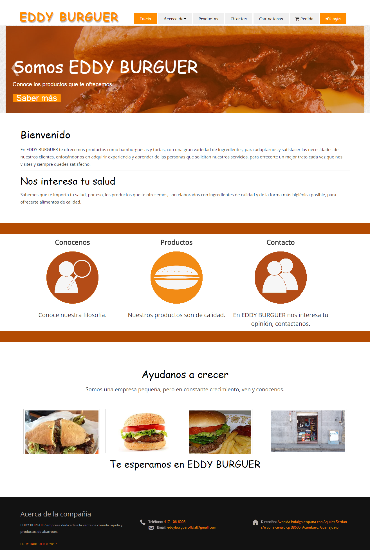



**MANUAL DE USUARIOS**

MIGUEL ÁNGEL FRANCO RAMÍREZ

ALEJANDRO ONOFRE CORNEJO

RAÚL UGARTE RAMOS

# **Tabla de contenido**

Introducción 3

Abstract 4

Front-end 5

Manual de usuario lado cliente 5

Página de inicio 5

Página de Acerca de 6

Productos 8

Página Ofertas 10

Página Contáctanos 11

Página de pedidos 12

Crear un usuario 13

Back-end 15

Manual de usuario panel de administración (Back-end) 15

¿Cómo acceder al panel de administración? 15

Menú lateral 17

Menú principal 18

¿Cómo agregar registros? 19

¿Cómo editar un registro? 22

¿Cómo eliminar un registro? 25

¿Cómo generar un reporte? 26

Reporte de tablas 26

Problemas al agregar o actualizar. 29

Glosario 30

# **Introducción**

En el siguiente manual se explicará cómo usar el sitio web paso a paso con esto se aclarará todas las dudas que se tengan sobre cómo utilizar el sistema por lo que contendrá las impresiones de pantalla reales del mismo, para que se entienda mejor.

Además, se tendrá un apartado donde se explicará el proceso de compras, cada una de las páginas de explicar a detalle, dando al usuario una herramienta muy buena para saber todo acerca la aplicación desarrollado, así como también esta contendrá una sección donde se explique de manera general cómo se gestiona del lado de Back-end.

Así los usuarios administradores puedan gestionar sus productos y puedan aclarar sus dudas en cuanto el funcionamiento del lado administrador.

El manual de usuarios es muy importante generarlo ya que algunos usuarios no están capacitados para manejar estas tecnologías así que sea sencillo de entender para el usuario.

# **Abstract**

This website was developed based on a study that was carried out and research to the company Eddy Burguer to help to solve an advertising problem as well as manage her products, based on what she sells.

This means that the website can advertise as well as manage the products you will also have a shopping cart where you add the products that the customer wants to buy.

In conclusion the site is designed to satisfy the customer and have a better control of the sales of their products and also carry a history of their sales.

Eddy burger company can use the website to give a better performance to the sale of its products and satisfy customers who want to purchase their products.

# **Front-end**

## **Manual de usuario lado cliente**

## **Página de inicio**

Página de inicio contendrá una slider en la parte superior, así como también una descripción de bienvenida también contara con un apartado donde se muestran 3 imágenes que son Conócenos, Productos, y contáctanos, después sigue el apartado de ayúdanos a crecer donde se muestran algunas imágenes de los productos, así como de las instalaciones.

Slider

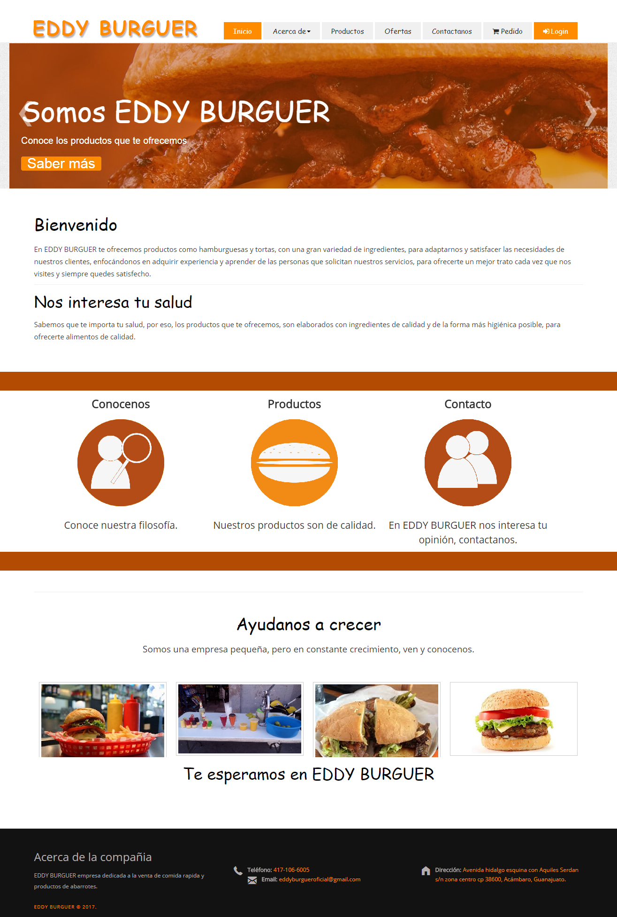

Muestra datos de la empresa como teléfono, email, y su dirección

Ayúdanos a crecer muestra imágenes de los productos e instalaciones

Sección Conócenos, Productos, Contacto.

## **Página de Acerca de**

Pasaremos a la página de Acerca de donde se encontrará un menú desplegable que mostrará una página de **filosofía** e instalaciones. En la filosofía se mostrará la Misión Visión y Valores de la empresa.

Misión de la empresa

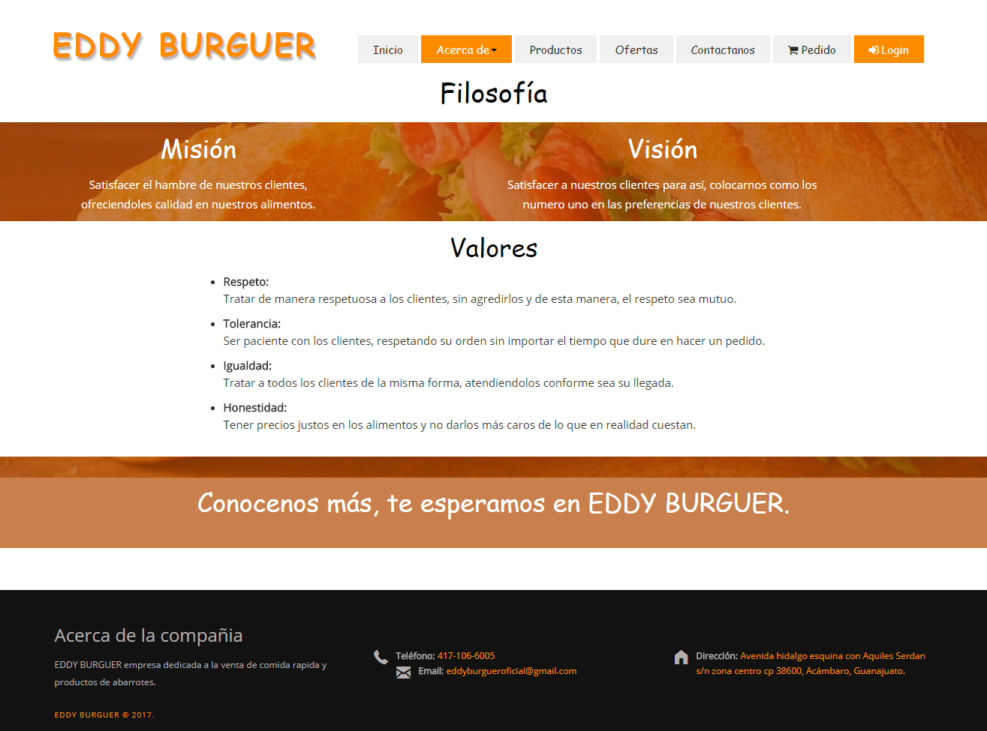

Visión de la empresa

Datos de la empresa

Valores de la empresa

Página de **instalaciones** se encuentra una galería donde se muestran las instalaciones de la empresa

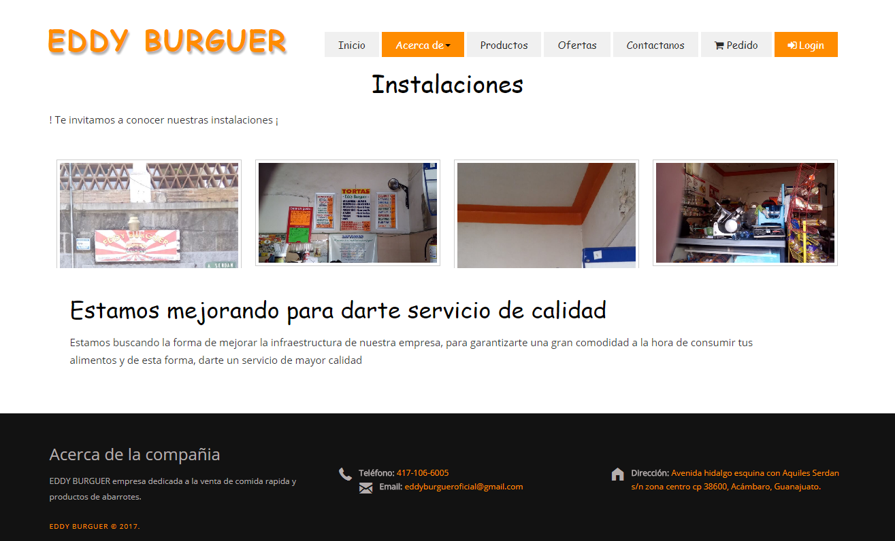

Datos de la empresa

Galería

## **Productos**

Esta página se mostrarán todos los productos que están disponibles para comprar la línea contará con una imagen del producto y su descripción del producto. Para poder comprar el producto seleccionará “**Lo quiero**” o dará clic en **más información** donde se dirigirá a más información del producto.

Descripción

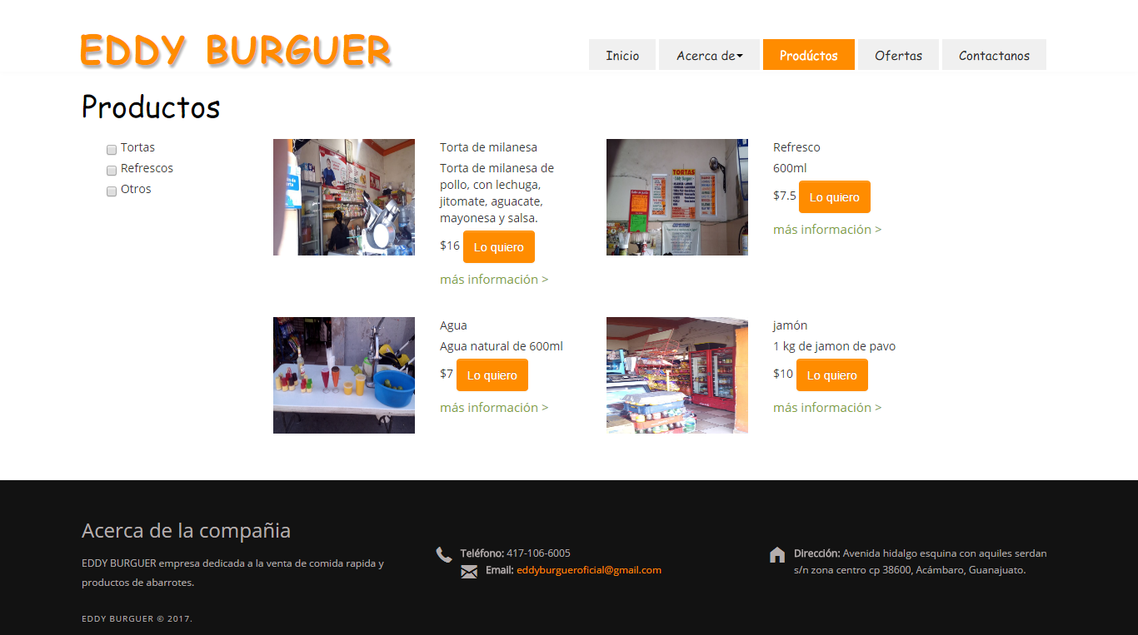

Más información del producto

Datos de la empresa

Imagen del producto

**Más información** se mostrará una imagen del producto que deseas comprar, así como también una descripción de lo que contiene el producto, además contendrá un campo donde podrás seleccionar la cantidad que deseas comprar.

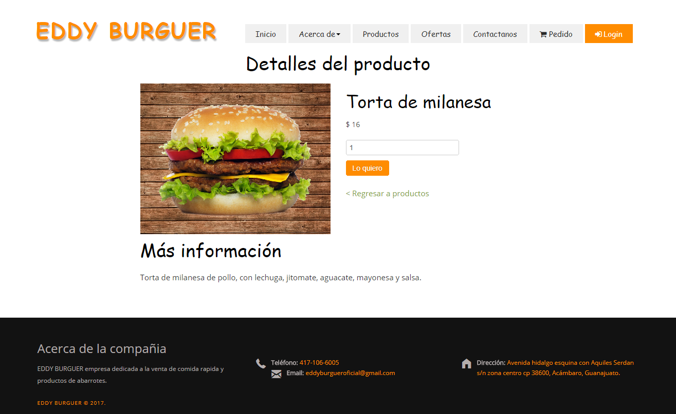

Datos de la empresa

Campo de numero de productos a comprar

Imagen del producto

## **Página Ofertas**

En esta página se mostrarán anuncios sobre las ofertas que ofrece la empresa en el día o en la semana.

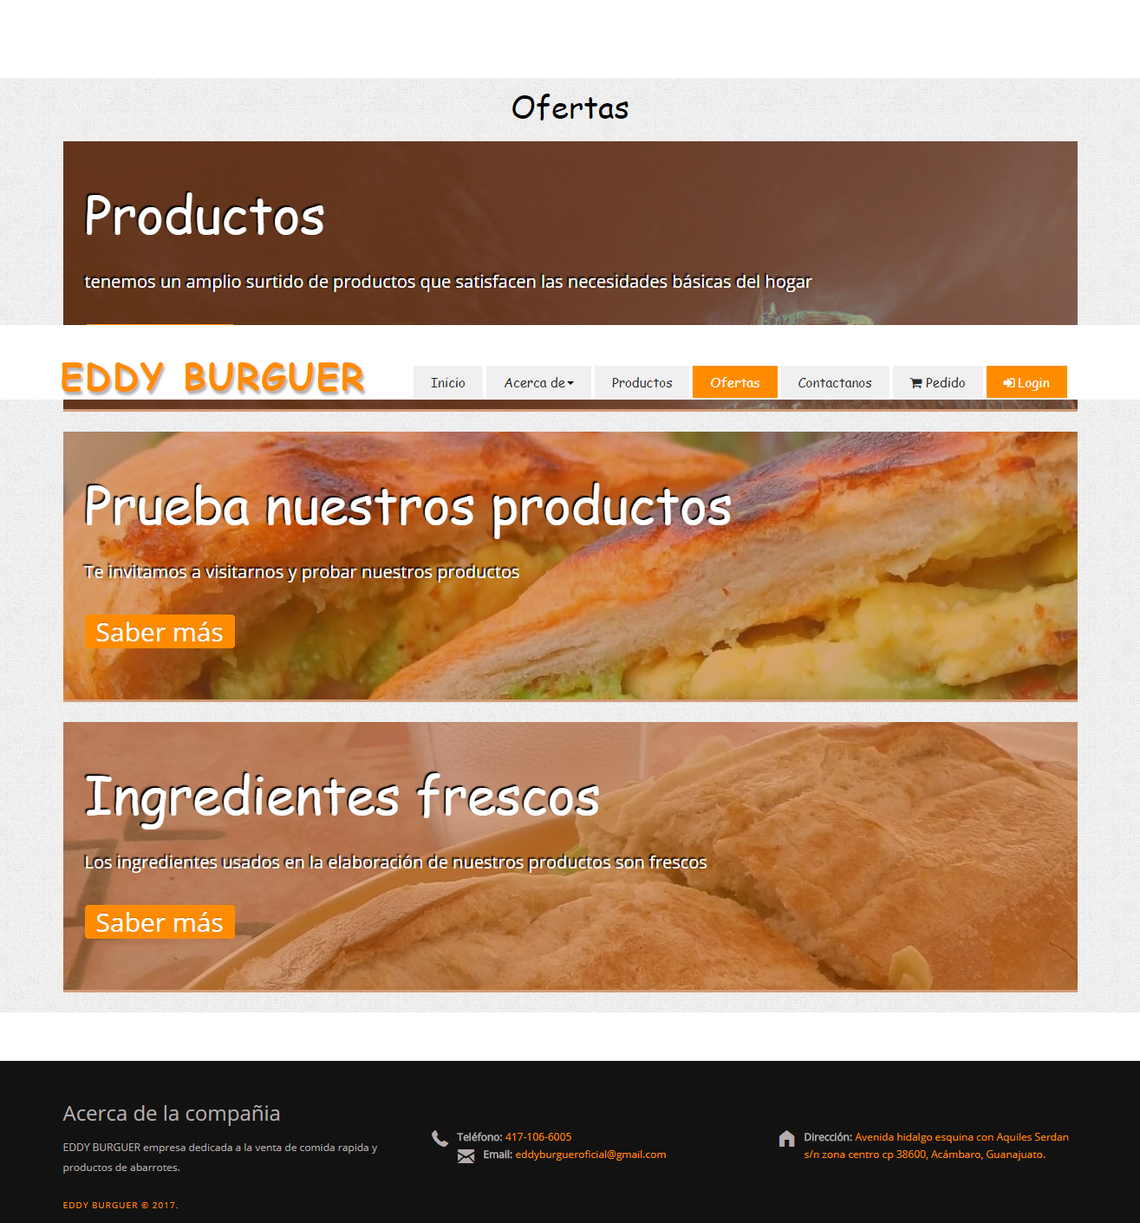

Datos de la empresa

Ofertas de la empresa

## **Página Contáctanos**

En esta página se mostrará un formulario donde el usuario se puede poner en contacto con la empresa tendrá 3 campos donde pondrá el nombre, el correo electrónico, y el comentario que desea poner el mensaje.

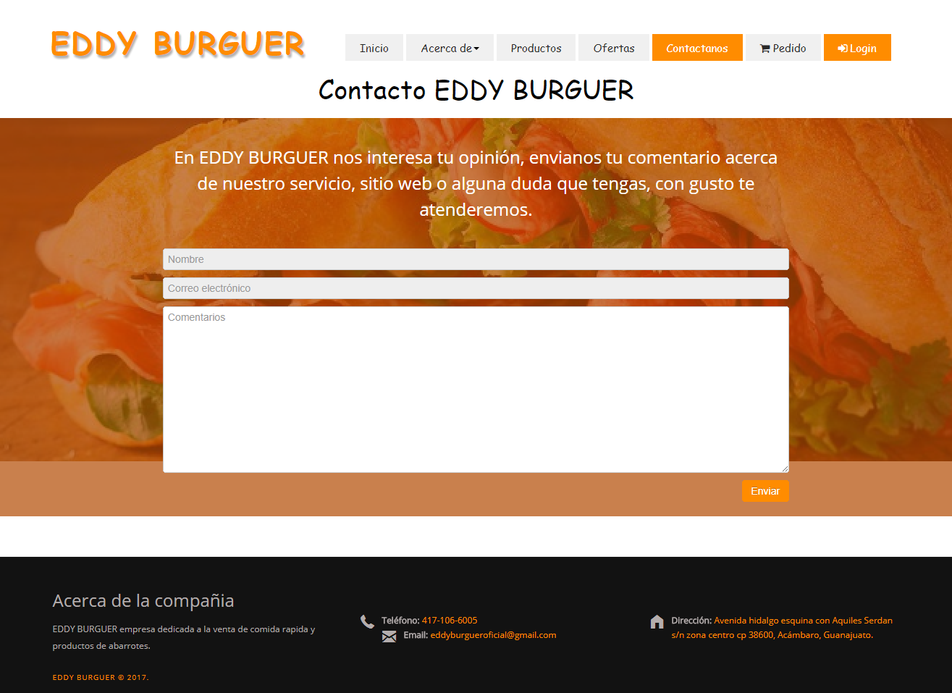

Nombre del cliente

Mensaje máximo 200 caracteres

Correo electrónico

## **Página de pedidos**

En esta página se mostrarán los productos que seleccionaste para comprar se agregarán al carrito de compras tendrá una tabla donde se mostrará el producto, su nombre, descripción, cantidad de productos, su precio, el subtotal si es de 1 producto y eliminar por si no era lo que buscaba.

Precio

Subtotal

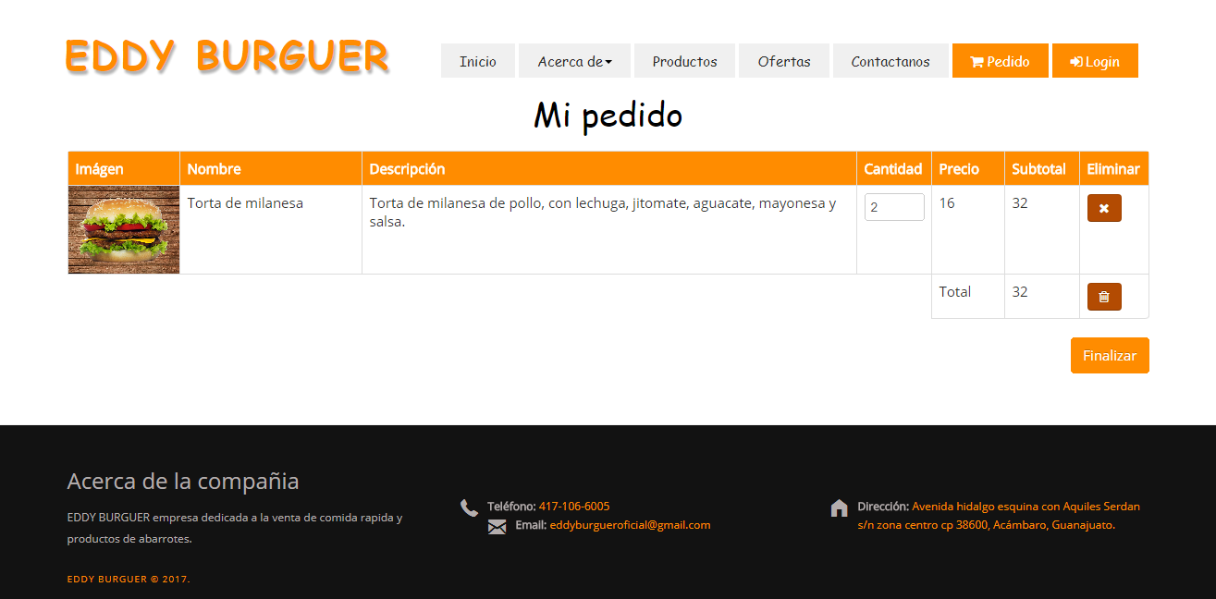

Descripción

Cantidad de productos

Eliminar pedidos

Nombre del producto

Imagen

## **Crear un usuario**

Iremos a la pestaña de registrar ahí se nos abrirán campos donde se tendrán que introducir los datos del usuario reales ya que es importante tomarlo en cuenta para saber que usuario quiere adquirir el producto.

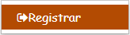**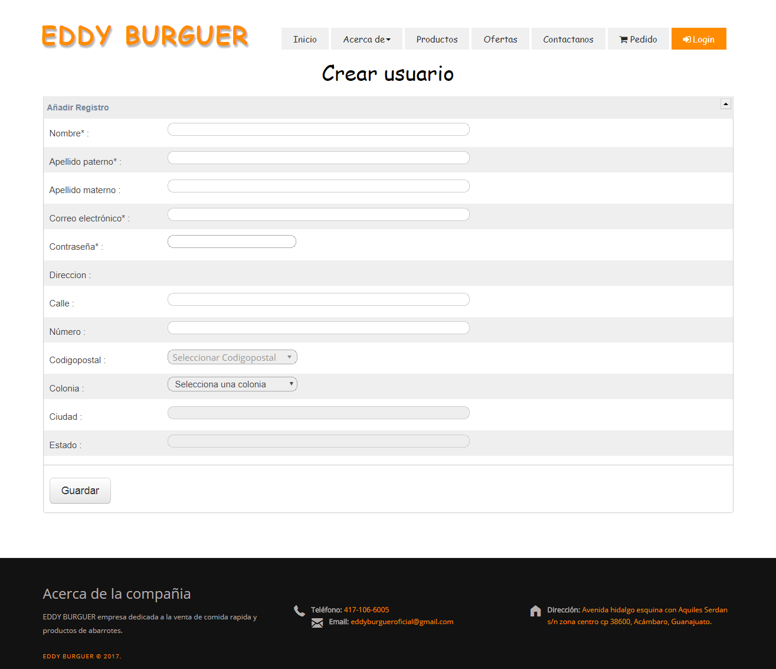0**

Dirección de vivienda

Datos del usuario

Ya una vez creado el usuario podrá iniciar sesión con el correo electrónico y su contraseña

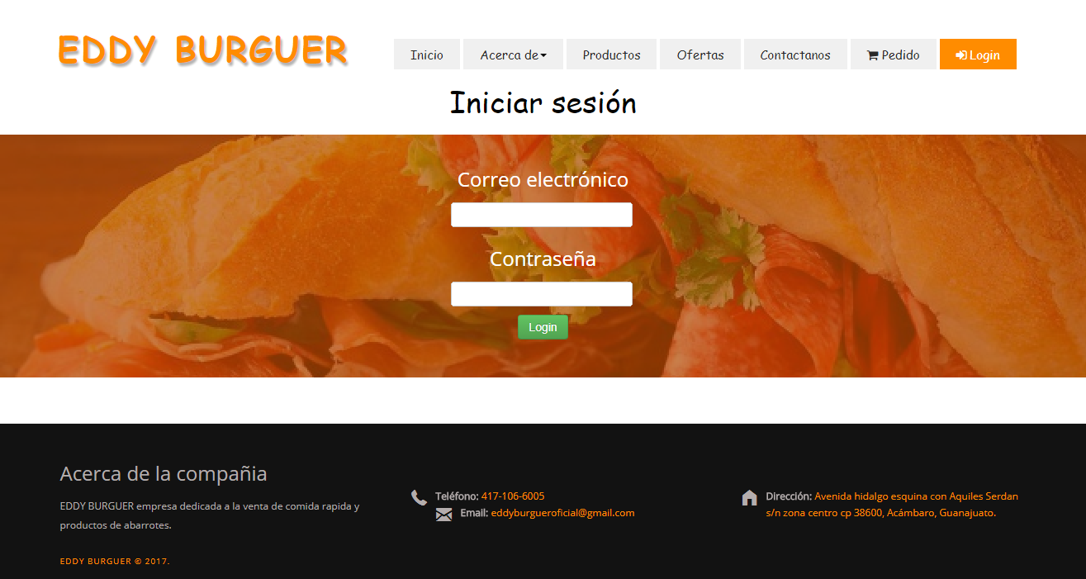

# **Back-end**

## **Manual de usuario panel de administración (Back-end)**

Para entrar al panel de administración es necesario tener una cuenta de administrador, para acceder a la cuenta de administrador por defecto se debe usar la siguiente información eddyburgueroficial@gmail.com y la contraseña “administrador” sin comillas y en minúsculas.

## **¿Cómo acceder al panel de administración?**

Primero se debe acceder a la página principal, y después acceder a la sección login.

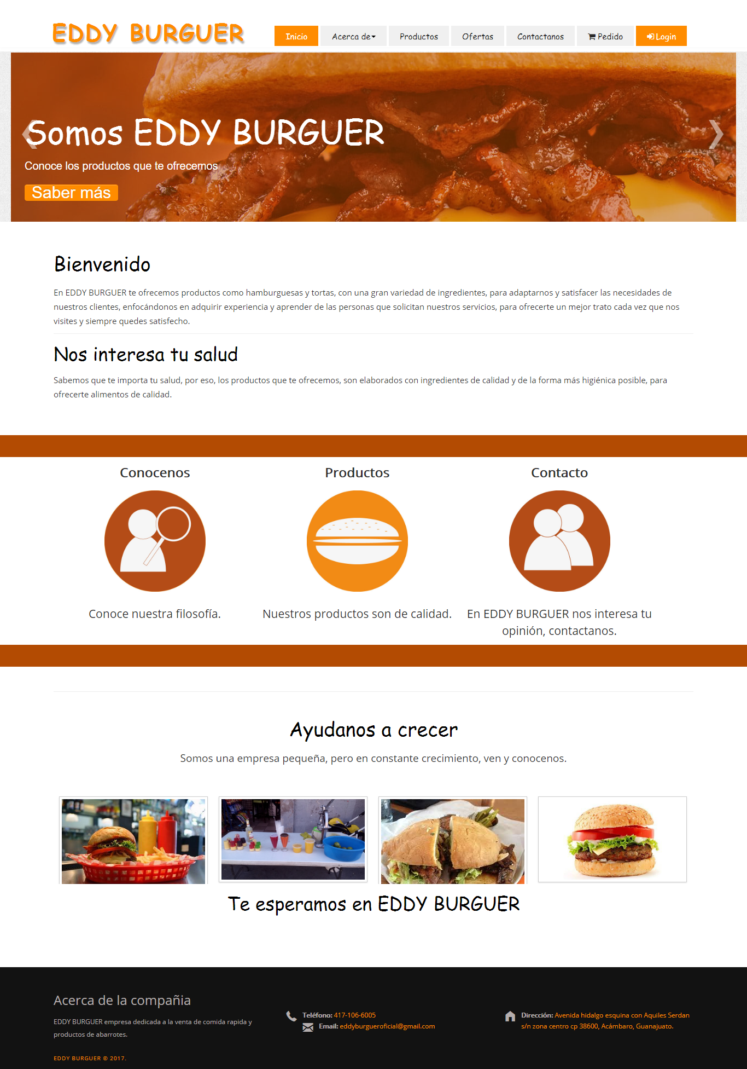

En la sección login se debe ingresar el correo electrónico y contraseña, la cuenta debe ser de administrador.

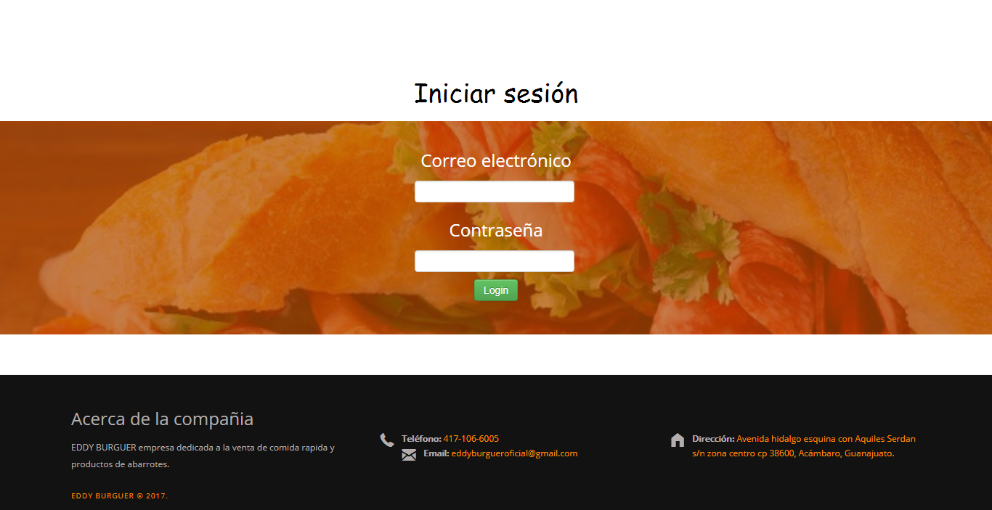



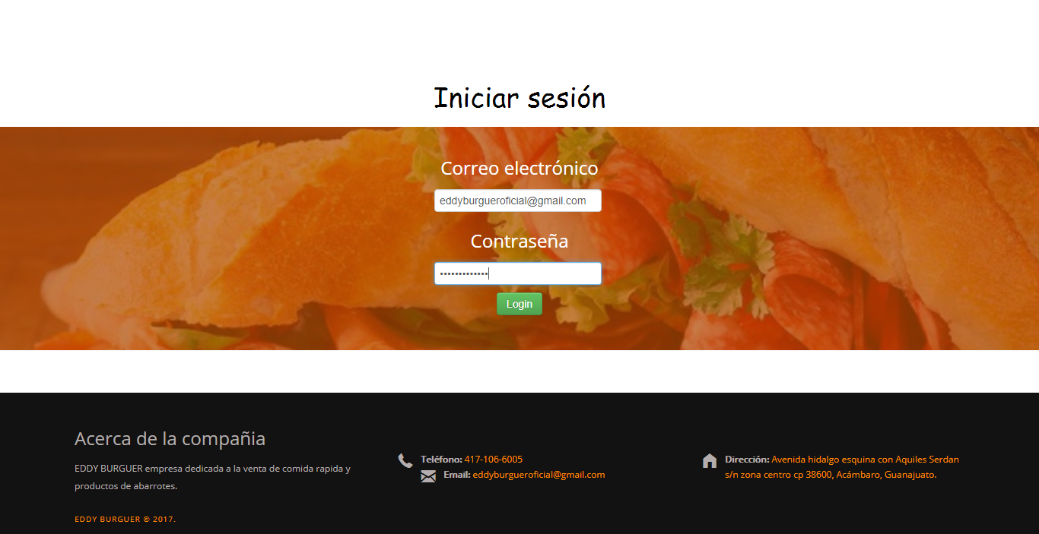

Si el usuario y la contraseña son correctos, se mostrará la interfaz principal del panel de administración.

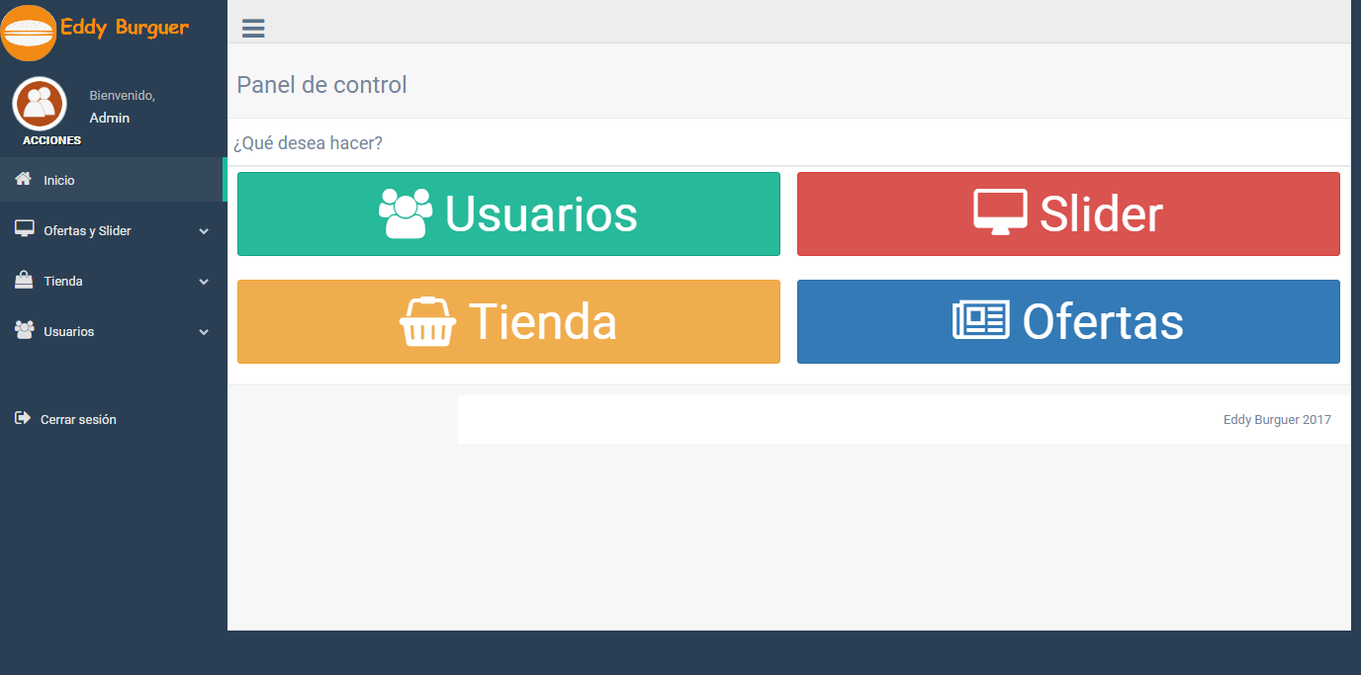

La interfaz principal del panel de control cuanta con dos apartados:

## **Menú lateral**



Este menú cuenta con las diferentes categorías a las que se puede acceder, al seleccionar una opción, se desplegarán las diferentes secciones que puede administrar de esta categoría.

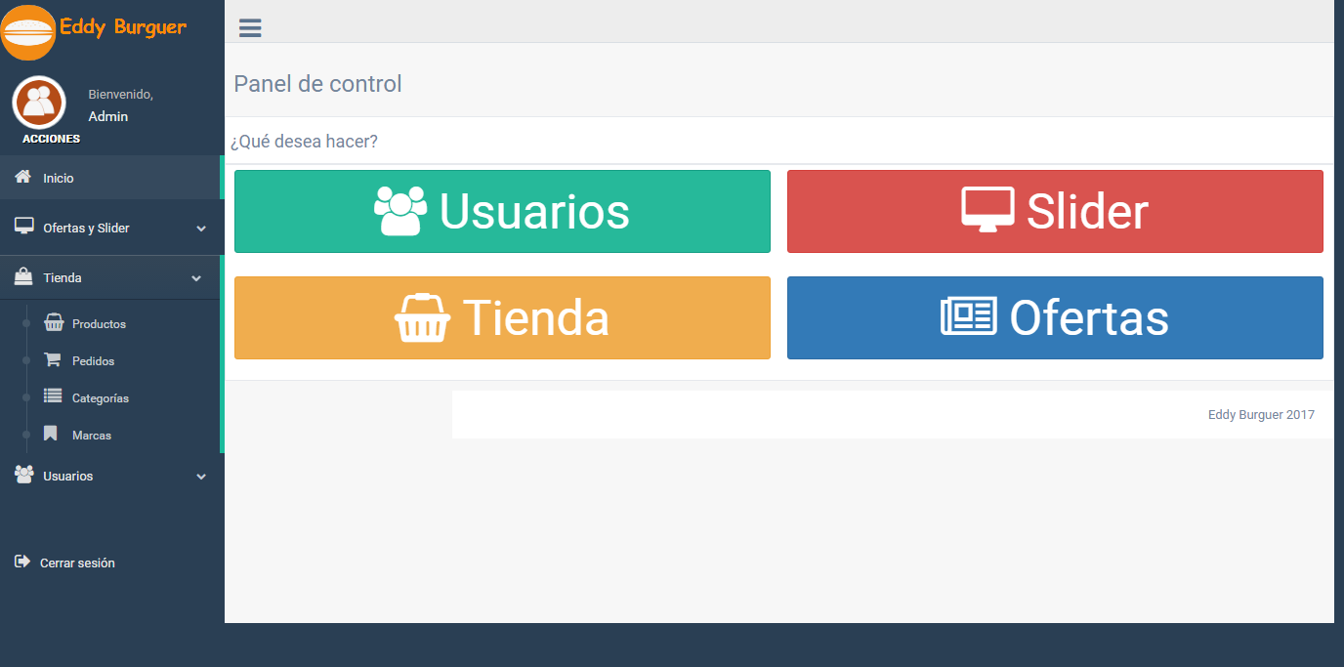

## **Menú principal**



El menú principal cuenta con las categorías a las que se puede acceder, pero al seleccionar una opción, será enviado a la categoría principal, por ejemplo, si se selecciona la categoría “Tienda”, el sistema mostrará la interfaz productos.



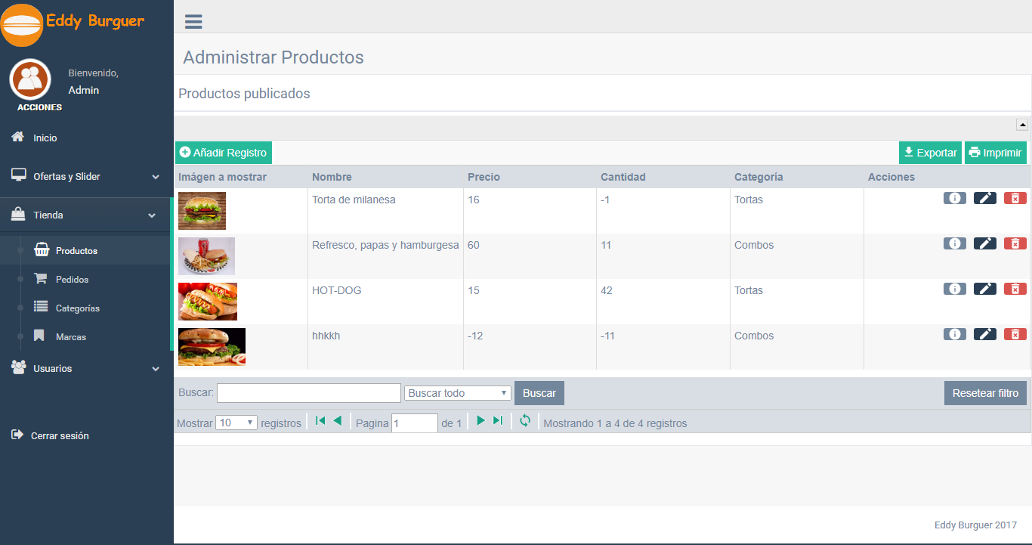

## **¿Cómo agregar registros?**

Las secciones en las que se pueden agregar registros son: ofertas, productos, categorías, marcas y empleados, para ello, se describen los pasos a continuación (Se usará como ejemplo la sección productos):

1.- Seleccionamos la opción “Añadir registro”:



2.-Si el registro requiere una imagen se deberá agregar, el sistema solo admite imágenes en formato “.jpg”, para ello, seleccione el botón “Subir un archivo”.

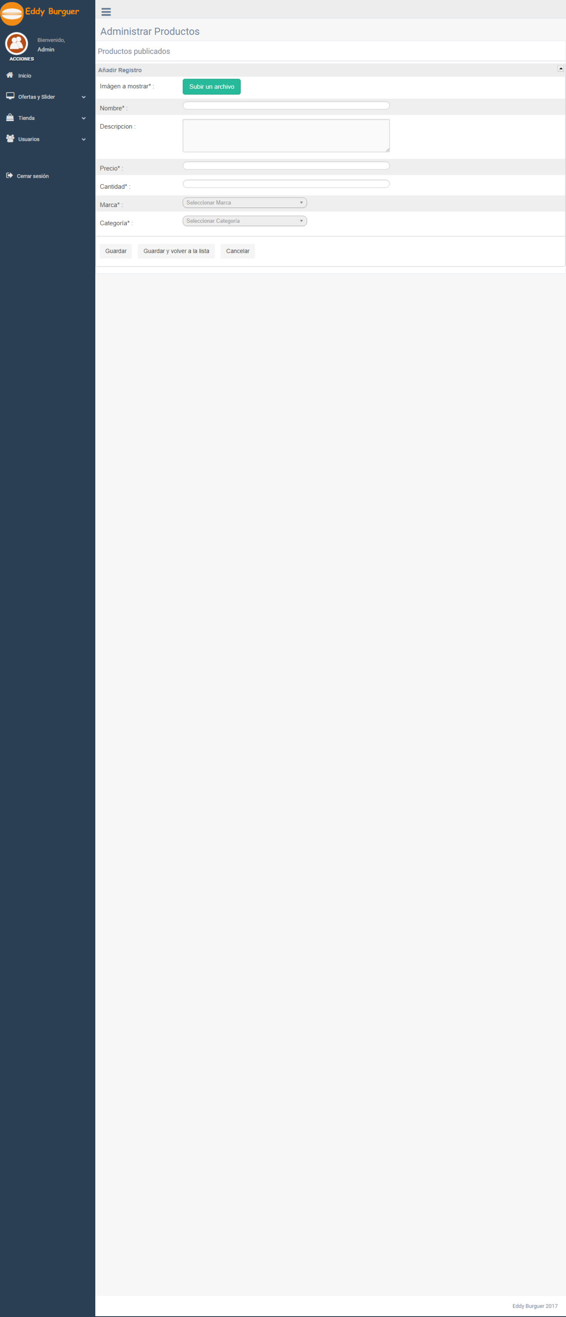

3.- Llena el resto de los campos.

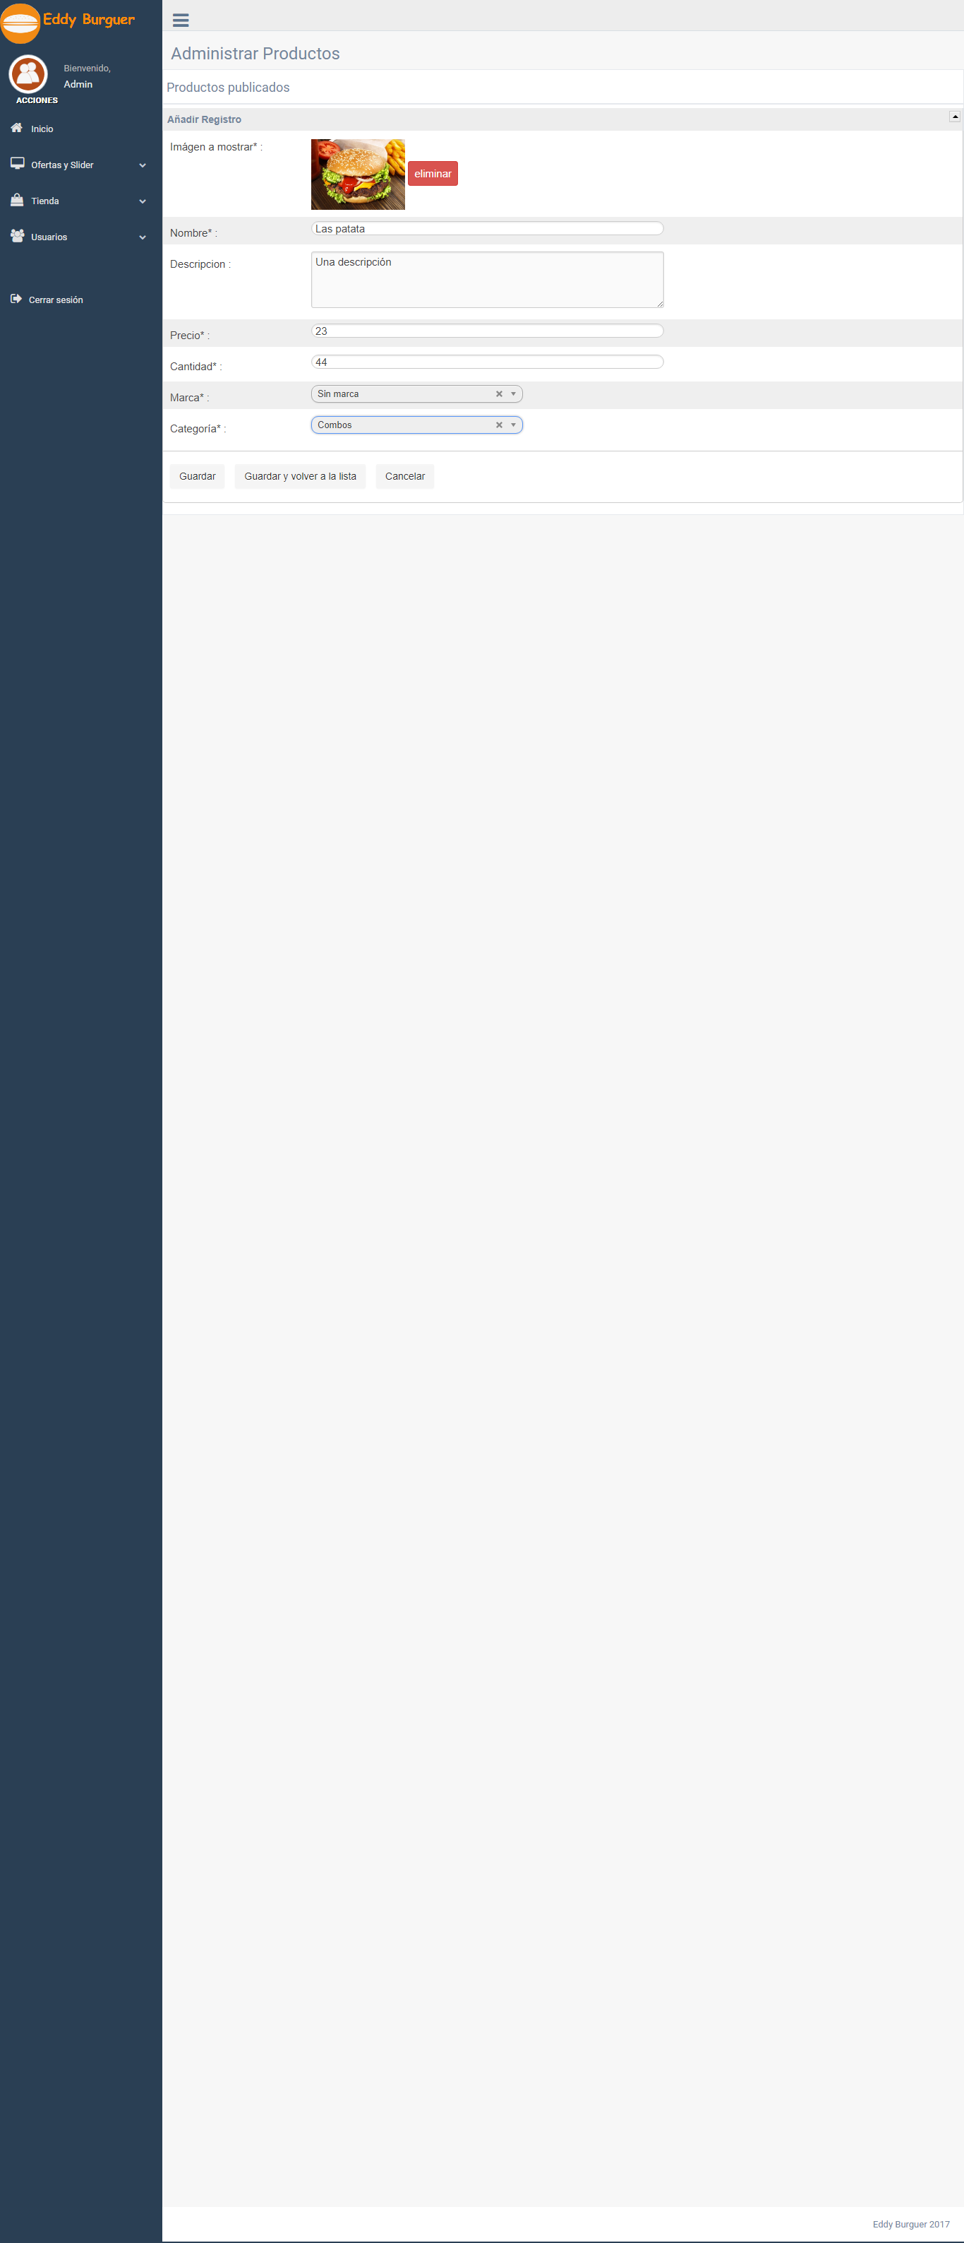

4.- Por último, seleccione la opción “Guardar”, si quieres seguir agregando registros o “Guardar y regresar a la lista”, si ya no desea agregar más registros, en el caso de que desee salir sin guardar, seleccione la opción cancelar.



5.- Al finalizar y regresar a la lista, podrá ver los registros que agregó.

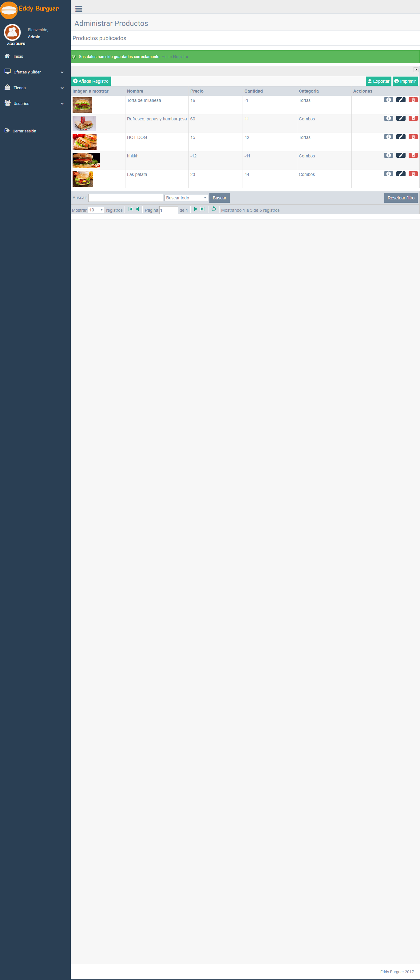

## **¿Cómo editar un registro?**

Los pasos para editar un registro, son los mismos para todos los módulos, lo que cambia son los campos disponibles para su edición.

1.- Para comenzar a editar seleccionamos el botón “edit” representado con el icono de un lápiz.



2.- Se mostrará un formulario similar al de “agregar registro”, pero los campos contendrán la información del registro seleccionado.

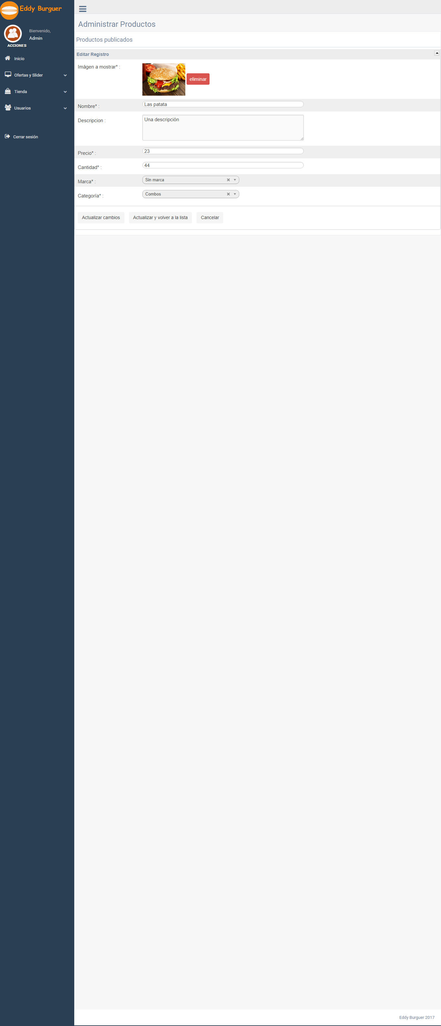

3.-Edite la información que desee cambiar.

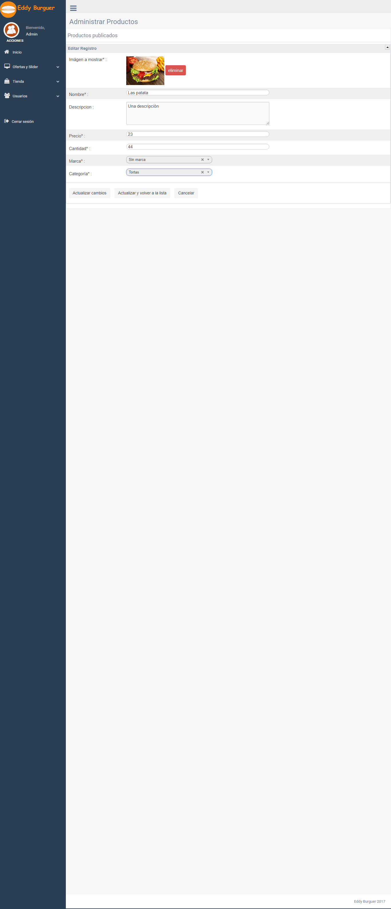

4.- Por último, seleccione la opción “Actualizar cambios”, si quieres seguir editando el registro o “Actualizar y volver a la lista”, ya no desea agregar más registros, en el caso de que desee salir sin guardar, seleccione la opción cancelar.



5.- Los datos serán actualizados.

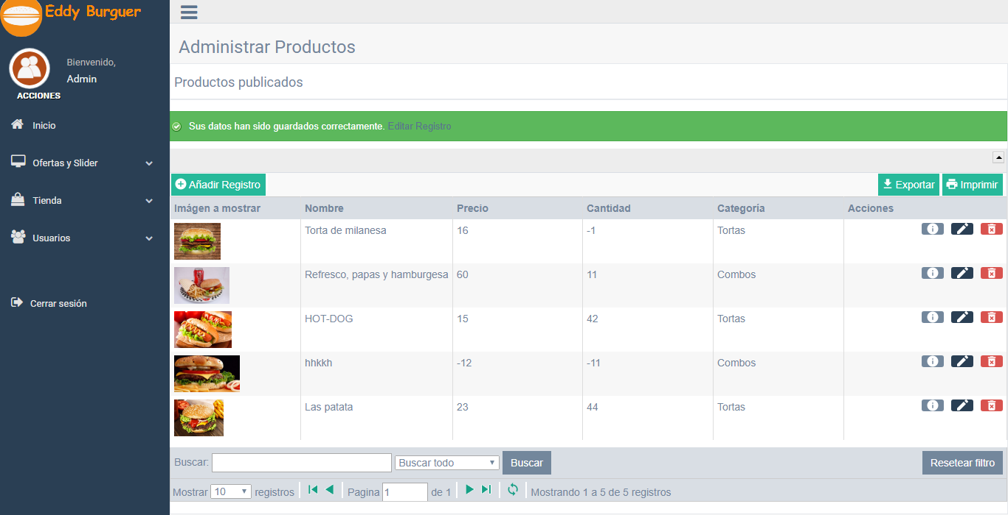

## **¿Cómo eliminar un registro?**

1.-Para eliminar un registro, debe seleccionar el icono “eliminar”, representado por un bote de basura. 

2.-Aparecerá un mensaje emergente pidiendo confirmar su solicitud.

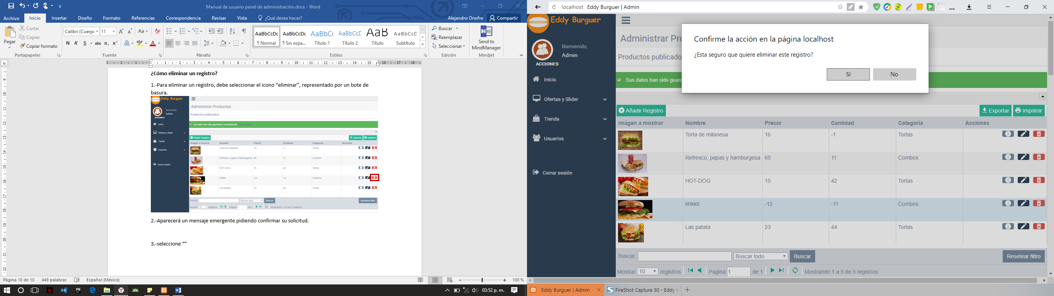

3.-seleccione “Si”, “Ok” o “Aceptar”, si está seguro de eliminar el registro, de lo contrario, seleccione “No”, “Cancel” o “Cancelar”, si desea mantener el registro (Las opciones mostradas y la forma en que se muestran, dependen del navegador utilizado).

## **¿Cómo generar un reporte?**

El sistema puede generar un reporte del contenido de las tablas y en el caso de la sección “pedidos”, es posible generar un reporte del pedido y un reporte de las compras del cliente.

### **Reporte de tablas**

Para generar un reporte de las tablas, seleccione la opción “Exportar” para generar un archivo de MS Excel o “Imprimir”, para imprimir el contenido de la tabla.



**Reporte MS Excel**

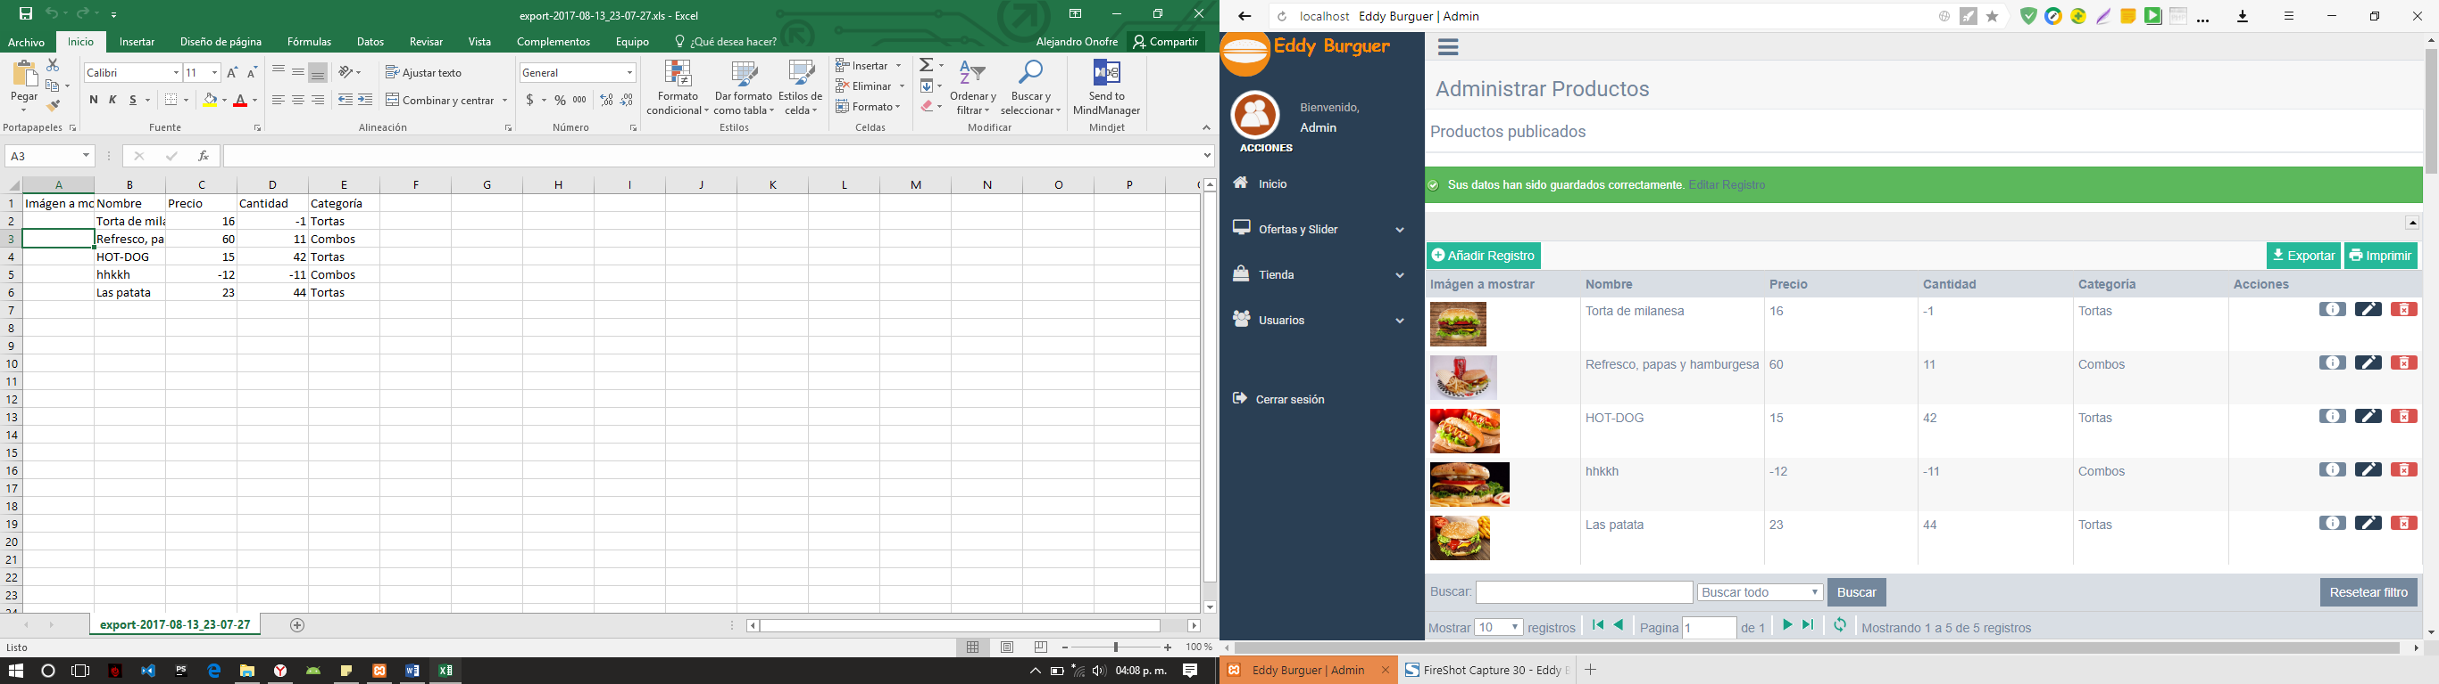

**Reporte para impresión**

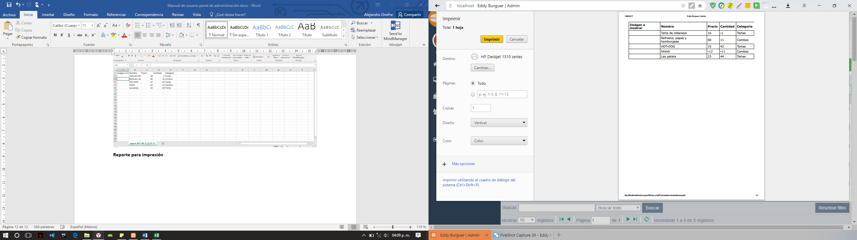

**Reporte de pedido**

En la sección “Pedidos”, además de los reportes de tablas, se pueden generar reportes en formato PDF de un pedido.

1.-Para generar el reporte, seleccione la opción “Reporte pedido”, representado por el icono de una impresora.

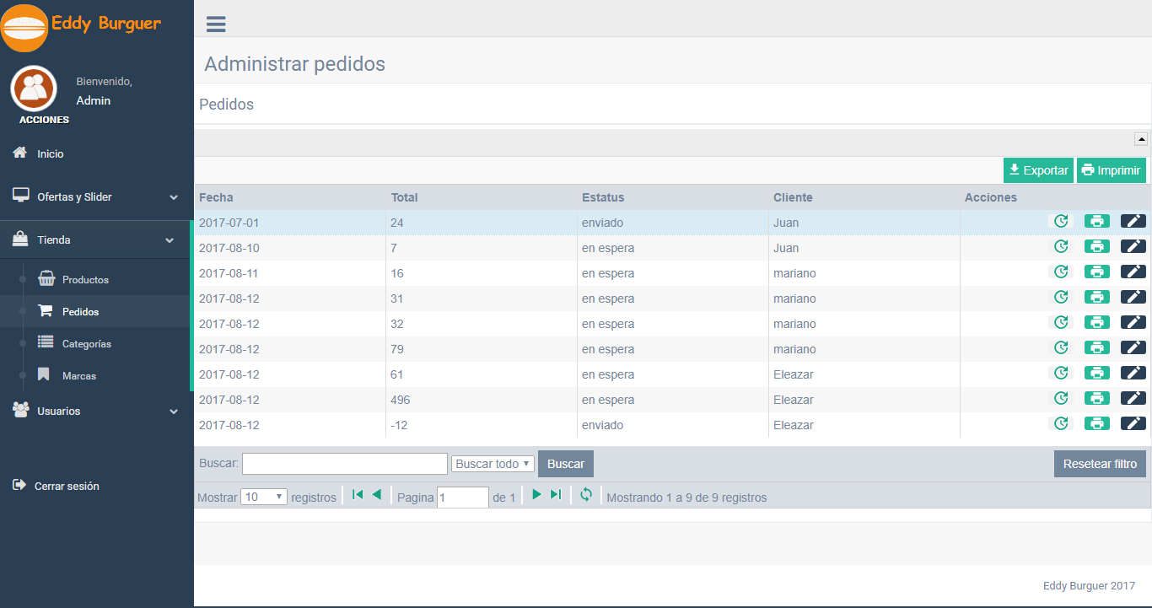

2.-Se mostrará el PDF en su navegador, en este paso usted decide si lo guarda o lo imprime.

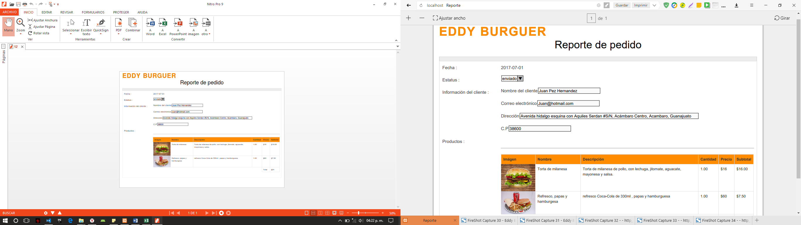

**Reporte de compras del cliente**

1.-En la sección “Pedios”, seleccione la opción “Reporte de ventas”, representada por el icono de un reloj. 

2.-Se mostrará el PDF en su navegador, en este paso usted decide si lo guarda o lo imprime.

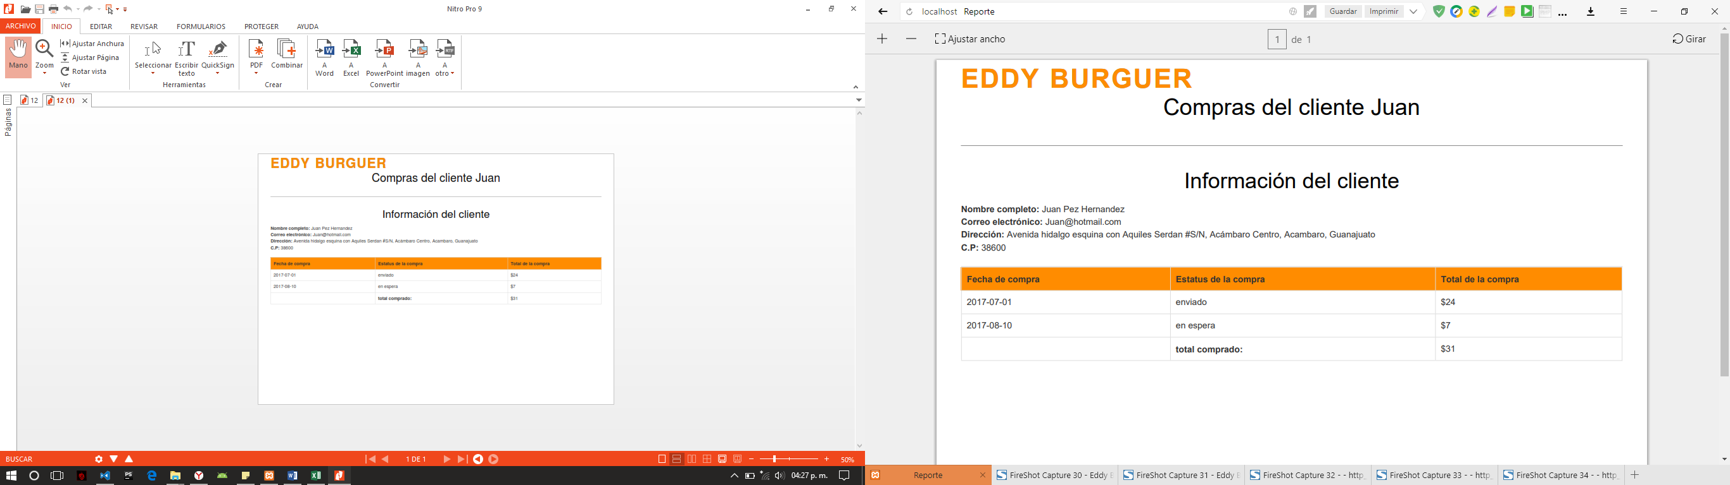

## **Problemas al agregar o actualizar.**

Verifique que todos los campos requeridos no estén vacíos o contengan la información correcta, el sistema muestra un mensaje con los campos que están mal llenados o vacíos, ejemplo:

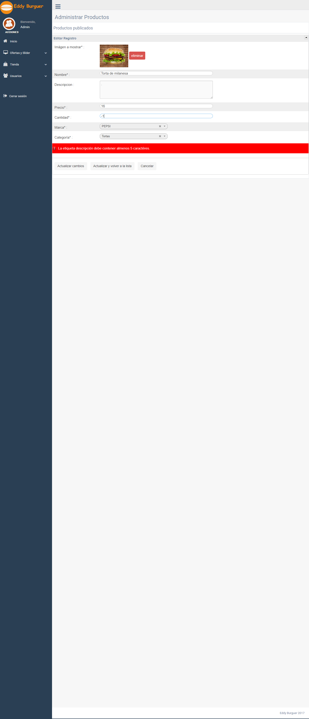

# **Glosario**

**Front-end:** El frontend son todas aquellas tecnologías que corren del lado del cliente, es decir, todas aquellas tecnologías que corren del lado del navegador web, generalizándose más que nada en tres lenguajes, Html ,CSS.

**Back-end:** El programador backend es aquel que se encuentra del lado del servidor, es decir, esta persona se encarga de lenguajes como PHP, Python, .Net, Java, etc. Es aquel que se encarga de interactuar con bases de datos, verificar manejos de sesiones de usuarios

**Ventana emergente:** son ventanas que aparecen automáticamente sin nuestro permiso.

**Login:** es nombre dado al momento de autentificación al ingresar a un servicio o sistema.

**Slider:** es un recurso que se utiliza habitualmente para presentar información de manera gráfica y dinámica.

**Jpg:** Se trata de un formato de compresión de imágenes, tanto en color como en escala de grises, con alta calidad